МИНИСТЕРСТВО НАУКИ И ВЫСШЕГО ОБРАЗОВАНИЯ РФ

федеральное государственное бюджетное образовательное учреждение высшего образования

**«Вологодский государственный университет»**

**Институт математики, естественных и компьютерных наук**

**Информатика и вычислительная техника**

**ОТЧЕТ ПО ЛАБОРАТОРНОЙ РАБОТЕ №4**

Измененная дисциплина обслуживания в системе с одним прибором и очередью.

Дисциплина: «Моделирование систем»

Направление подготовки: 09.03.01. Информатика и вычислительная техника

|  |  |
| --- | --- |
| Руководитель | Дегтярев М.Е. |
| Выполнил студент | Пчелкина О.С. |
| Группа, курс | ВМ-41 |
| Дата сдачи | ________________________ |
| Дата защиты | ___________________________________________  *(подпись преподавателя)* |

Вологда

2022 г.

Цель работы: изучить возможности приоритетов, а также научиться использовать их для генерации задержки на сторонние работы.

Ход работы:

Выполнение заданий согласно варианту 5.

Таблица соответствия варианта и значений.





Общая задача

1. Постановка задачи.

На фабрике в кладовой работает один кладовщик. Он выдает запасные части механикам, обслуживающим станки. Время, необходимое на выполнение запроса, зависит от типа запасной части. Запросы бывают двух категорий. Соответствующие данные представлены в таблице

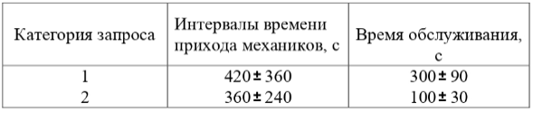

Кладовщик обслуживает механиков по принципу «первым пришел — первым обслужен» независимо от категории запроса. Поскольку вышедший из строя станок ничего не производит, то простой механика в очереди приносит убыток 0,25 коп. в секунду. Этот показатель не зависит от того, за какой запасной частью стоит механик. Промоделируйте работу цеха в течение восьмичасового рабочего дня.

|  |  |
| --- | --- |
| Транзакты:  1-й сегмент  2-й сегмент  3-й сегмент | Механики, делающие запрос 1 категории  Механики, делающие запрос 1 категории  Таймер |
| Очереди:  STORAGE_SEARCH  DETAIL_FIRST  DETAIL_SECOND | Очередь к кладовщику  Очередь за деталью 1 типа  Очередь за деталью 2 типа |
| Приборы:  SEARCH | Кладовщик |

Блок схема:

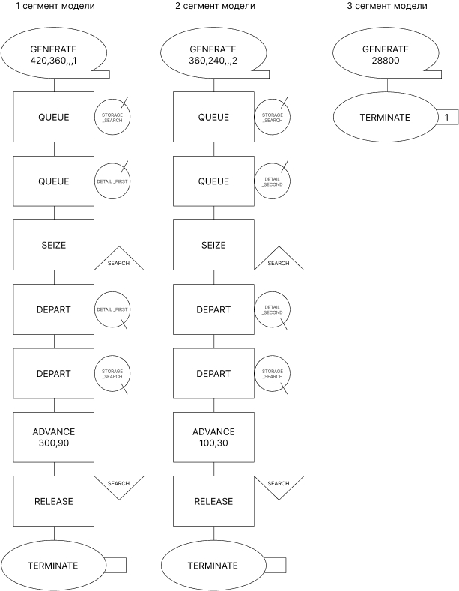

Код программы:

GENERATE 420,360,,,1

QUEUE STORAGE_SEARCH

QUEUE DETAIL_FIRST

SEIZE SEARCH

DEPART DETAIL_FIRST

DEPART STORAGE_SEARCH

ADVANCE 300,90

RELEASE SEARCH

TERMINATE

GENERATE 360,240,,,2

QUEUE STORAGE_SEARCH

QUEUE DETAIL_SECOND

SEIZE SEARCH

DEPART DETAIL_SECOND

DEPART STORAGE_SEARCH

ADVANCE 100,30

RELEASE SEARCH

TERMINATE

GENERATE 28800

TERMINATE 1

START 1

Report:

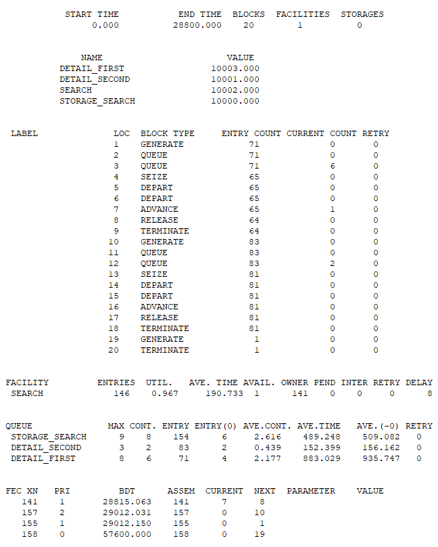

Вывод: если принять, что запросы второй категории являются приоритетнее чем запросы первой категории, в среднем общий простой составит 489с, следовательно потери 122,25р (272,75 простой с учетом среднего ожидания каждой категории рабочих)

При моделировании системы без учета приоритетов средняя задержка составляет 896с, простой потери составят 224р. (473,75 простой с учетом среднего ожидания каждой категории рабочих)

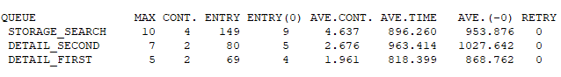

Если принять, что запросы первой категории приоритетнее второй, то среднее время 881с ожидания увеличится, следовательно потери составят 220.25р (396,75 простой с учетом среднего ожидания каждой категории рабочих)

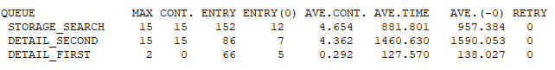

В результате моделирования можно считать, что выгоднее дать запросам второй больший приоритет чем запросам первой категории.

Задача 1.В зубной кабинет с одним креслом пациент приходит каждые (t1) мин. по записи. Каждые (t2) мин. приходят пациенты с острой болью, которые проходят к стоматологу без очереди. Лечение плановых клиентов происходит за (t3) мин., а пациентов с острой болью — за (t4)мин. Начало приема врача — 8.00, в 11.00 врач делает перерыв на 30 мин. Смоделируйте работу кабинета за шестичасовой рабочий день. Рассчитайте прибыль врача, если стоимость визита планового пациента 100 руб., а пациента с острой болью — 50 руб. На обед врач уходит, обслужив пациента, который сейчас находится в кресле.

|  |  |
| --- | --- |
| Транзакты:  1-й сегмент  2-й сегмент  3-й сегмент  4-й сегмент | Пациенты с острой болью  Плановые пациенты  Обед  Таймер |
| Очереди:  PATIENT    PLAN  EMERG | Очередь для сбора статистики для всех приходящих к стоматологу |
| Приборы:  DOC | Стоматолог |

Блок схема:

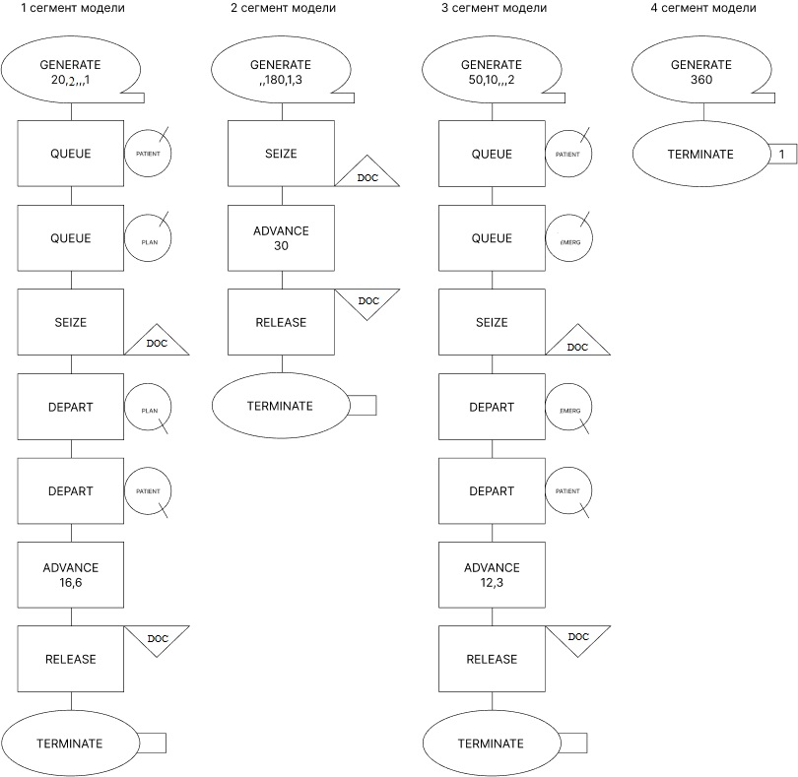

Код программы:

GENERATE 20,2,,,1

QUEUE PATIENT

QUEUE PLAN

SEIZE DOC

DEPART PLAN

DEPART PATIENT

ADVANCE 16,6

RELEASE DOC

TERMINATE

GENERATE ,,180,1,3

SEIZE DOC

ADVANCE 30

RELEASE DOC

TERMINATE

GENERATE 50,10,,,2

QUEUE PATIENT

QUEUE EMERG

SEIZE DOC

DEPART EMERG

DEPART PATIENT

ADVANCE 12,3

RELEASE DOC

TERMINATE

GENERATE 360

TERMINATE 1

START 1

Report: 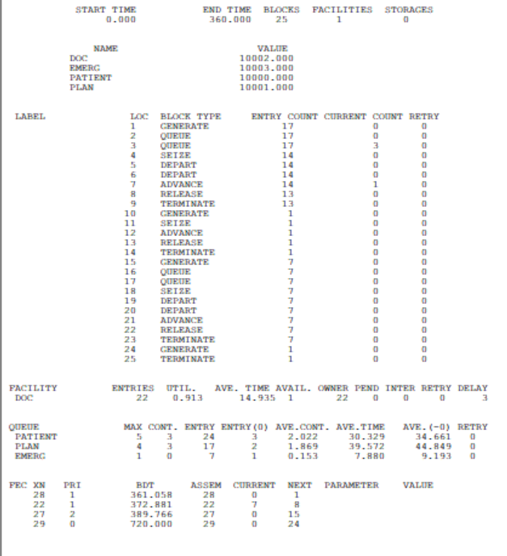

Задание 2.В библиотеку университета, где работает один библиотекарь, приходят студенты каждые (t1) мин. и каждые (t2) мин. заходят преподаватели. Преподаватели обладают правом приоритетного обслуживания. Обслуживание длится (t3) мин. Библиотека начинает работу в 8.00 часов утра, а заканчивает — в 18.00. В 12.00 библиотека закрывается на обед на 1 час, кроме того, в библиотеке есть два 15 минутных технических перерыва — в 10.00 и в 15.00. Промоделируйте работу библиотеки за 1 рабочий день. Перерывы начинаются вовремя, несмотря на состав и длину очереди.

|  |  |
| --- | --- |
| Транзакты:  1-й сегмент  2-й сегмент  3-й сегмент  4-й сегмент  5-й сегмент | Студенты  Преподаватели  Обед  Технический перерыв  Таймер |
| Очереди:  READER    STUDENT  TEACHER | Очередь для сбора статистики для всех приходящих в библиотеку |
| Приборы:  LIB | Библиотека |

Блок схема:

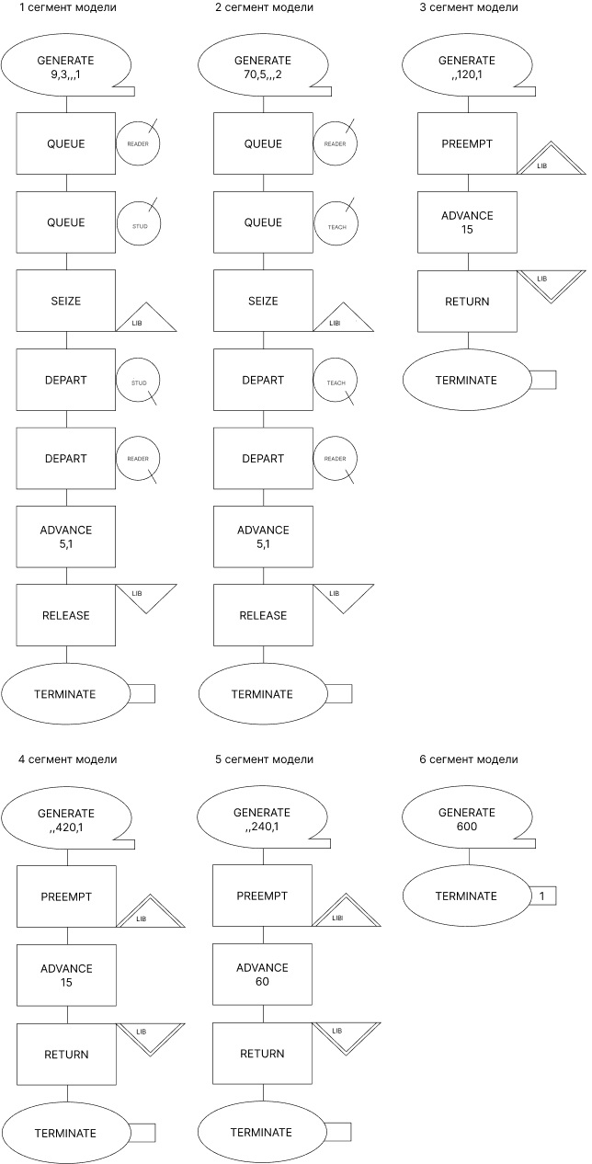

Код программы:

GENERATE 9,3,,,1

QUEUE READER

QUEUE STUDENT

SEIZE LIB

DEPART STUDENT

DEPART READER

ADVANCE 5,2

RELEASE LIB

TERMINATE

GENERATE 70,5,,,2

QUEUE READER

QUEUE TEACHER

SEIZE LIB

DEPART TEACHER

DEPART READER

ADVANCE 5,2

RELEASE LIB

TERMINATE

GENERATE ,,120,1

PREEMPT LIB

ADVANCE 15

RETURN LIB

TERMINATE

GENERATE ,,420,1

PREEMPT LIB

ADVANCE 15

RETURN LIB

TERMINATE

GENERATE ,,240,1

PREEMPT LIB

ADVANCE 60

RETURN LIB

TERMINATE

GENERATE 600

TERMINATE 1

START 1

Report:

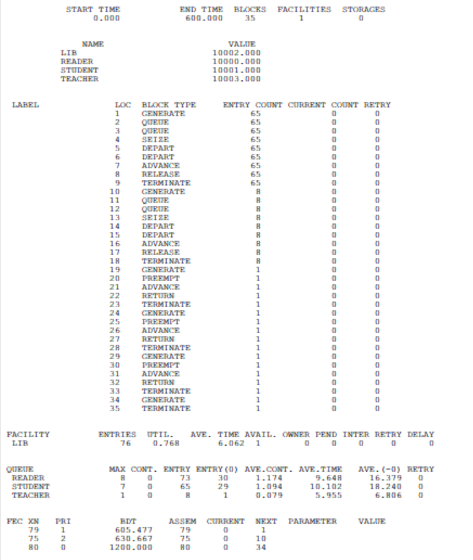

Вывод: изучили возможности приоритетов, а также научились использовать их для генерации задержки на сторонние работы.

PREEMPT позволяет использовать блок вне зависимости от очереди т.е. захватывать над ним управление и выгонять текущий транзакт не дожидаясь завершения его обслуживания.